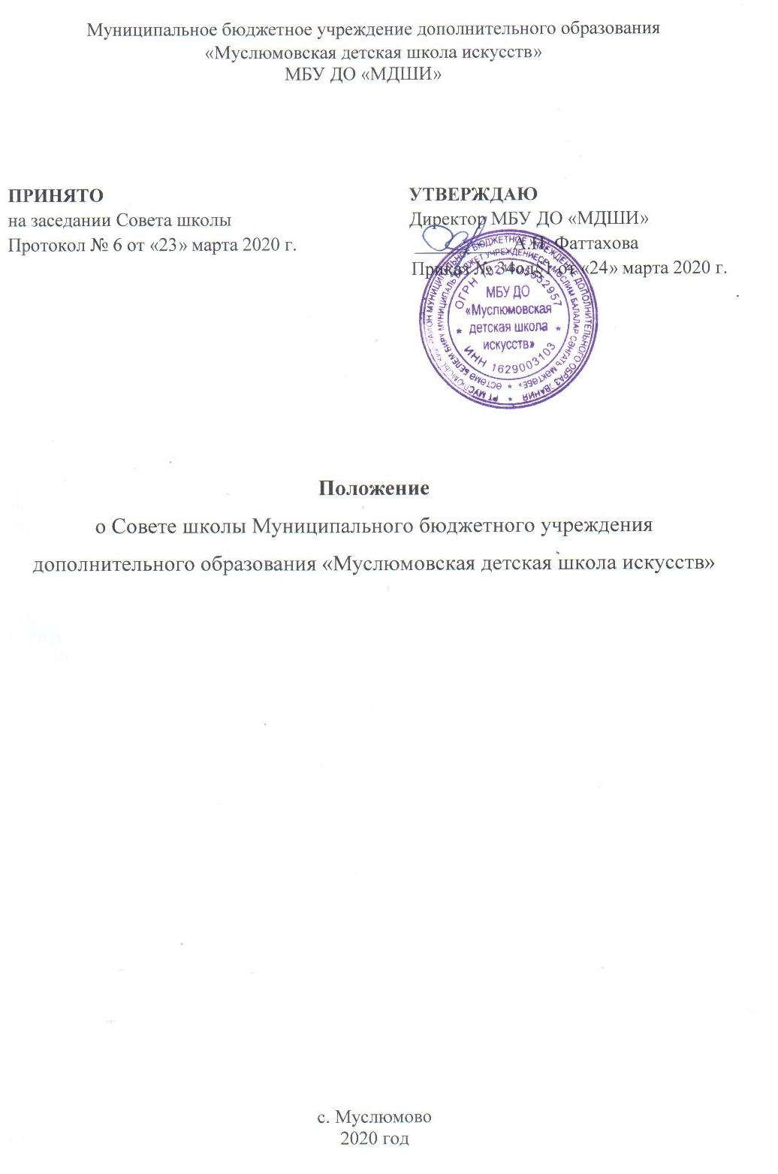

ПОЛОЖЕНИЕ
о Совете школы Муниципального бюджетного учреждения
дополнительного образования «Муслюмовская ДШИ».

1. Общие положения

1.1. В целях осуществления принципов самоуправления, развития инициативы коллектива, реализации прав самостоятельности и независимости МБУ ДО «Муслюмовская ДШИ» (далее – Школы) в решении ряда вопросов, способствующих организации образовательного процесса и финансово-хозяйственной деятельности, расширению коллегиальных форм управления и воплощению в жизнь государственно-общественных, демократических принципов управления, создается орган самоуправления - Совет Школы» (далее – Совет).
1.2. Совет работает в тесном контакте с трудовым коллективом и в соответствии с действующим законодательством и подзаконными актами:
Конституцией Российской Федерации, Конституцией Республики Татарстан, Законами Российской Федерации и Республики Татарстан «Об образовании», Законом Республики Татарстан «О языках народов Республики Татарстан», Законом Российской Федерации «О культуре», Конвенцией ООН о правах ребенка, нормативными актами Министерства образования и науки Российской Федерации и Республики Татарстан, Министерства Культуры Российской Федерации и Республики Татарстан, постановлениями и распоряжениями Главы Муслюмовского муниципального района Республики Татарстан, Руководителя Исполнительного комитета Муслюмовского муниципального района Республики Татарстан, Уставом Школы и настоящим Положением.

2. Задачи Совета

2.1. Разработка стратегии развития Школы с учетом лучших достижений и традиций Школы в деле обучения и духовного воспитания подрастающего поколения.
2.2. Участие в создании оптимальных условий для организации образовательного процесса в Школе.
2.3. Организация контроля за охраной здоровья участников образовательного процесса, за безопасными условиями его осуществления.
2.4. Рассмотрение (принятие) локальных актов Школы в соответствии с установленной компетенцией.

3. Функции Совета

3.1. В период между проведениями Общего собрания трудового коллектива Школы Совет осуществляет общее руководство в рамках установленной компетенции.
3.2. Совет:
- организует выполнение решений Общего собрания трудового коллектива Школы;
- принимает участие в разработке и обсуждении перспективного плана развития Школы;
- рассматривает и принимает отчет о результатах самообследования Школы;
- по представлению Педагогического совета Школы обсуждает необходимость введения новых образовательных программ, дисциплин.

4. Состав Совета

4.1. В состав Совета входят: директор Школы, его заместители, преподаватели Школы, представители профсоюзной и других общественных организаций, члены Совета родителей.
4.2. Заседания Совета проводятся в соответствии с планом работы Школы или по мере необходимости.
4.3. Повестка дня заседания Совета формируется по инициативе директора Школы и членов Совета.
4.4. Заседание Совета считается правомочным, если в нем участвуют не менее 2/3 списочного состава Совета.
4.5. Решение Совета считается принятым, если за него проголосовало большинство членов Совета, участвовавших в голосовании.
4.6. Председателем Совета является Директор Школы. Секретарь Совета избирается из числа его членов на первом заседании сроком на один учебный год.
4.7. Заседания Совета оформляются протоколами, которые подписываются председателем и секретарем.
4.8. Протоколы заседаний Совета хранятся в архиве Школы.

5. Права и ответственность Совета

5.1. Совет имеет следующие права:
- осуществляет контроль выполнением решений Общего собрания трудового коллектива Школы, информирует трудовой коллектив об их выполнении;
- контролирует выполнение Устава Школы;
- заслушивает директора Школы о ходе выполнения планов и договорных обязательств, результатах хозяйственно-финансовой деятельности, намечает меры, способствующие более эффективной работе Школы, соблюдению принципа социальной справедливости;
- согласовывает Положения о структурных подразделениях Школы;
- выражает мотивированное мнение по проектам локальных нормативных актов, требующих согласования с представительным органом работников;
- контролирует соблюдение порядка премирования работников, установления надбавок, доплат к ставкам заработной платы и должностным окладам, иных выплат стимулирующего характера;
- принимает локальные нормативные акты Школы, регулирующие самостоятельную финансово- хозяйственную деятельность;
- решает иные вопросы производственного и социального развития Школы, если они не отнесены к компетенции Общего собрания трудового коллектива Школы, Педагогического совета Школы, Директора Школы.

6. Порядок организации деятельности Совета

6.1. Заседания Совета проводятся в соответствии с планом работы Школы или по мере необходимости.
6.2. Повестка дня заседания Совета формируется по инициативе директора Школы и членов Совета.
6.3. Заседание Совета считается правомочным, если в нем участвуют не менее 2/3 списочного состава Совета.
6.4. Решение Совета Школы считается принятым, если за него проголосовало большинство членов Совета, участвовавших в голосовании.
6.5. Председателем Совета является Директор Школы. Секретарь Совета избирается из числа его членов на первом заседании сроком на один учебный год.
6.6. Заседания Совета оформляются протоколами, которые подписываются председателем и секретарем.
6.7. Протоколы заседаний Совета хранятся в архиве Школы.

